Государственное бюджетное образовательное учреждение
средняя общеобразовательная школа № 163
Центрального района г. Санкт-Петербурга

Проектная работа

Тема: «Создание сайта для школы на основе Node.js»

Авторы работы:
Мещеряков Марк 7А

Руководитель:
Поляков Константин Юрьевич, учитель информатики

г. Санкт-Петербург
2022 г.

Содержание

Содержание 2
Введение 3
Разработка сайта 4
Анализ существующего сайта 4
Выбор серверного языка программирования 5
Создание серверной части 6
База данных 6
Верстка 7
Создание панели администратора 9
Добавление функционала 10
Заключение 11
Использованные источники 12
Приложения 13

Введение

Тема проектной работы — «Создание сайта для школы на основе Node.js». Эта тема выбрана потому, что является актуальной. Сайт для нашей школы №163 Центрального района г. Санкт-Петербурга был создан много лет назад и нуждается в обновлении с точки зрения дизайна и функциональности.

Длительность проекта: 2 года.

Цель работы: создание нового сайта.

Задачи:
- создание более современного дизайна
- перекомпоновка пунктов меню
- обеспечение быстрого доступа к редактированию сайта, создание панели администратора

Создание нового современного дизайна повысить интерес учащихся и их родителей к сайту нашего образовательного учреждения.
Использование базы данных позволит вносить изменения на сайт без правки кода страницы, что облегчает работу с сайтом.
Панель администратора обеспечит быстрое, легкое и своевременное внесение информации на сайт с разделением обязанностей учителей и администраторов.
В ходе выполнения проектной работы должен быть создан новый сайт для школы №163.

Разработка сайта

Анализ существующего сайта

Процесс создания любого сайта или его реконструкции начинается с разработки структуры. Необходимо сформулировать сколько и каких разделов и подразделов целесообразно сделать, сколько страниц должно быть в каждом из разделов (подразделов). Особое внимание целесообразно уделить полноте охвата, логике подачи материала.

После анализа структуры существующего сайта, было определено, что она древовидная и было принято решение, что ее целесообразно оставить. Древовидная структура сайта часто используется многими веб-мастерами как оптимальная.

В результате анализа внешнего вида существующего сайты были выявлены следующие недостатки:
- устаревший дизайн
- «тяжелая» цветовая гамма

Так как не планировалось оставлять новости на главной странице, они будут выведены в отдельный раздел.

Выбор серверного языка программирования

Существует множество серверных языков программирования, таких как: C#, Java, Python, Ruby, PHP, Node.js. Выбор пал на два последних.

Что же выбрать, Node.js или PHP?
PHP — скриптовый язык общего назначения, интенсивно применяемый для разработки веб-приложений. В настоящее время поддерживается подавляющим большинством хостинг-провайдеров и является одним из лидеров среди языков, применяющихся для создания динамических веб-сайтов.

Node.js — программная платформа, основанная на движке V8 (транслирующем JavaScript в машинный код), превращающая JavaScript из узкоспециализированного языка в язык общего назначения. Node.js добавляет возможность JavaScript взаимодействовать с устройствами ввода-вывода через свой API, написанный на C++, подключать другие внешние библиотеки, написанные на разных языках, обеспечивая вызовы к ним из JavaScript-кода. Node.js применяется преимущественно на сервере, выполняя роль веб-сервера.
1) Помощь и поддержка.
Для PHP большая документация и много справочной информации.
Так как Node.js был создан недавно, информации меньше.
2) Синтаксис
Код JavaScript более компактен в отличие от PHP.
JavaScript можно использовать как для серверной, так и для клиентской части, в то время как PHP – только для серверной части.
3) Производительность
У Node.js производительность выше чем у PHP.

На основе выше изложенных фактов я выбрал Node.js.

Создание серверной части

Для создания сервера была изучена соответственная литература.

Стоял выбор: использовать ли фреймворк или нет.
Фреймворк (framework) - программная платформа, определяющая структуру программной системы, облегчающая разработку и объединение разных компонентов большого программного проекта.
Было решено использовать фреймворк так, как это облегчит разработку сайта.

Далее началось обучение синтаксиса языка JS, так как Node.js основан именно на нем.
Я люблю учиться в процессе и узнавать что мне нужно для конкретной цели, но основы языка нужно знать для комфортной работы.

База данных

Из множества систем управления базами данных таких как MySQL, MongoDB, PostgreSQL, SQLite была выбрана MongoDB, так как она самая простая в использовании.
Началось изучение этой базы данных в Node.js.
Нужно было научиться:
- Подключаться к базе данных.
- Получать данные из нужного хранилища.
- Помещать данные в нужное место.

Верстка

Приступая к этапу верстки в работе над проектом, у меня уже сложилось основное представление об устройстве web-страниц и процессе верстки, но в процессе создания сайта научился еще многому.

Первые шаблоны были написаны на html. Но затем появилась проблема — невозможность автоматической подстановки нужного контента, поэтому пришлось перейти на Pug.
Pug — это шаблонизатор и html-препроцессор, написанный на javascript для платформы Node.js, с целью ускорения верстки.
Например, в Pug существует возможность объявлять функции, называемые «mixin». Они позволяют сократить код страницы в несколько раз путем замены повторяющихся блоков кода вызовом функции.
Например:
mixin pet(name)
li.pet= name
ul
+pet('cat')
+pet('dog')
+pet('pig')

Также в Pug удобно использовать циклы, например:
each el in arr
p=el

Чтобы web-страницы были красивыми использовался CSS.

Структура сайта на данном этапе:
- Главная страница (см. Приложение, рисунок 1)
  - Новости (в разработке)
  - Персоналии (см. Приложение, рисунок 3)
    - Администрация
    - Учителя
    - Педагоги ОДОД
    - Социальный педагог (в разработке)
  - Страница поиска (см. Приложение, рисунок 5)
- Страница ошибки «404 - Страница не найдена»
- Страницы панели администратора
  - Объявления
  - Персоналии
  - Персоналии — социальный педагог
  - Хранилище фото персон
  - Хранилище документов

Создание панели администратора

Панель администратора, также известная как админка сайта — это графическая панель управления сайтом.
Функции панели администратора:
- Добавление и редактирование персоналий, их описания, фото, и рода деятельности
- Добавление объявлений
- Добавление и редактирование новостей (в разработке)
Этот этап очень актуален тем, что у действующего сайта отсутствует панель администратора и вся новая информация добавляется в него вручную (посредством изменения html кода).
В предыдущем пункте web-страницы для панели администратора уже были созданы, а сейчас потребовалось вдохнуть в них жизнь, добавить способность изменять сайт.
Первый шаг состоял в том, чтобы создать страницу управления уведомлениями на главной странице сайта. Для этого страница была настроена отправлять введенные данные на сервер, где осуществлялось редактирование базы данных с учетом введенных данных.
Далее появилась задача хранить документы и картинки на сервере, это нужно для страницы управления персоналиями и новостями. Была использована библиотека для Node.js чтобы получить возможность принимать файлы со стороны сервера и реализовать задуманное.
После создавалась система авторизации для людей, которые будут заниматься администрированием сайта и размещением контента. Сначала я рассчитывал на уже готовые решения, но в процессе их изучения, было создано свое собственное. Система авторизации создавалать с использованием JSON Web Token. Токены генерируются сервером, подписываются секретным ключом и передаются клиенту, который в дальнейшем использует данный токен для подтверждения своей личности.

Добавление функционала

Функции, добавленные на сайт:
- Система поиска (см. Приложение, рисунок 5).
Создана база данных для поиска.
Например, вводим в строку поиска «Рощина Наталья Андреевна».
Сначала запрос проверяется на совпадение в базе данных персоналий, если совпадение найдено, на страницу выведется результат, иначе поиск начнется по базе данных поиска. Если результаты обнаружатся, они появятся на странице, иначе на экране предстанет надпись «Результатов не найдено».
- Форма отправки вопроса администрации школы (см. Приложение, рисунок 6).
В этой форме присутствуют элементы:
  - Поле ввода текста «Имя»
  - Поле ввода текста «Ваш email»
  - Выпадающий список «Выберите получателя»
  - Поле ввода текста «Тема письма»
  - Большое поле ввода текста «Текст сообщения»
  - Кнопка «Отправить»
- Смена светлой (обычной) темы на темную (см. Приложение, рисунок 1, 2).
По желанию пользователя на сайте можно переключать цвет фона, блоков, значков, текста между светлым и темным.
- Вставка тематических иконок на личную страницу персоналий по должности (см. Приложение, рисунок 4).
На личной странице каждой персоналии автоматически появляется картинка, символизирующая должность человека.

Заключение

На конец первого года мне удалось достигнуть следующих результатов:
- Создал:
  - Каркас сайта
  - Панель администратора
  - Новый дизайн
- Изучил:
  - JavaScript
  - Pug
  - CSS
- Научился:
  - Создавать сервера на Node.js
  - Создавать web-страницы
  - Пользоваться базой данных MongoDB

К концу второго года я планирую добавить новые разделы, наполнить их контентом и выложить сайт в интернет.
Я очень надеюсь, мой сайт всем понравится и им будут пользоваться вместо старого сайта.

Использованные источники

Электронный ресурс (сайт или страница сайта):
- MongoDB with Node.js [Электронный ресурс] URL: https://nodejs.org/en/docs/.
- Html шаблонизатор Pug [Электронный ресурс] URL: https://zaurmag.ru/html5-css3/html-preprotsessor-pug-jade.html.
- Express [Электронный ресурс] URL: https://nodejsdev.ru/doc/express/.
- PHP vs Node.js [Электронный ресурс] URL: https://habr.com/ru/post/273259.
- Фреймворк [Электронный ресурс] URL: https://ru.wikipedia.org/wiki/Фреймворк.
- Футер [Электронный ресурс] URL: https://wiki.rookee.ru/footer/.
- Начало работы с HTML [Электронный ресурс] URL: https://developer.mozilla.org/ru/docs/Learn/HTML/Introduction_to_HTML/Getting_started.
- База данных [Электронный ресурс] URL: https://htmlacademy.ru/tutorial/php/databases.
- JSON Web Token [Электронный ресурс] URL: https://ru.wikipedia.org/wiki/JSON_Web_Token.

Приложения

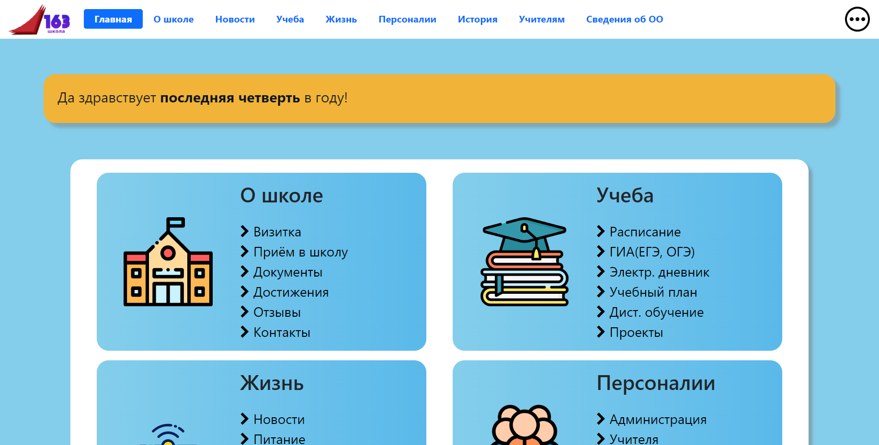Рисунок 1: Главная страница

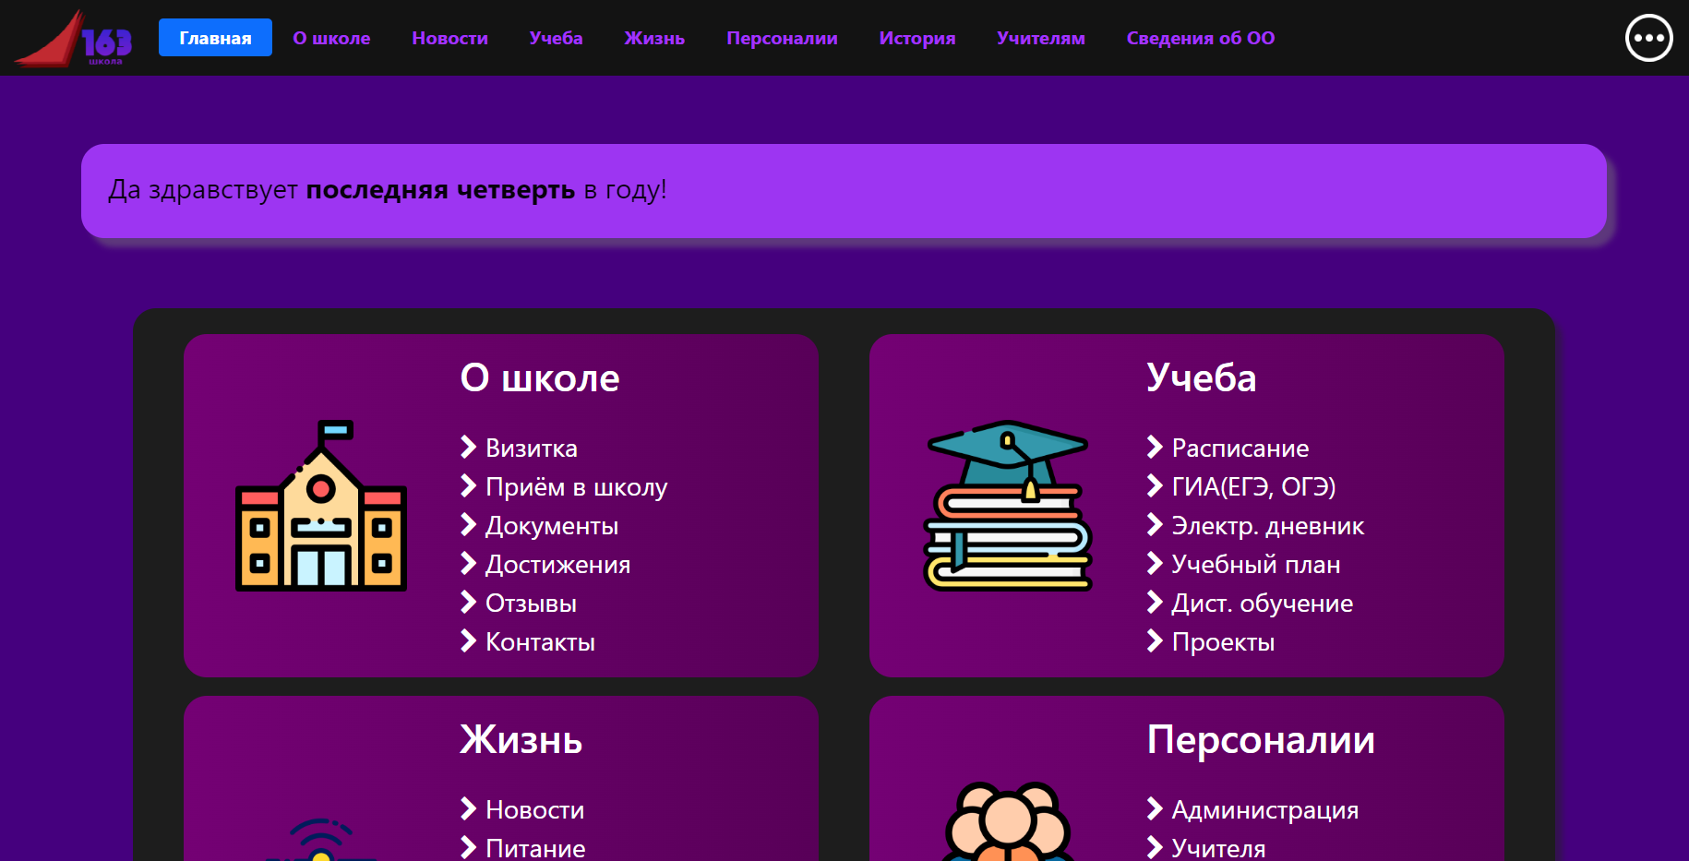Рисунок 2: Главная страница. Темная тема

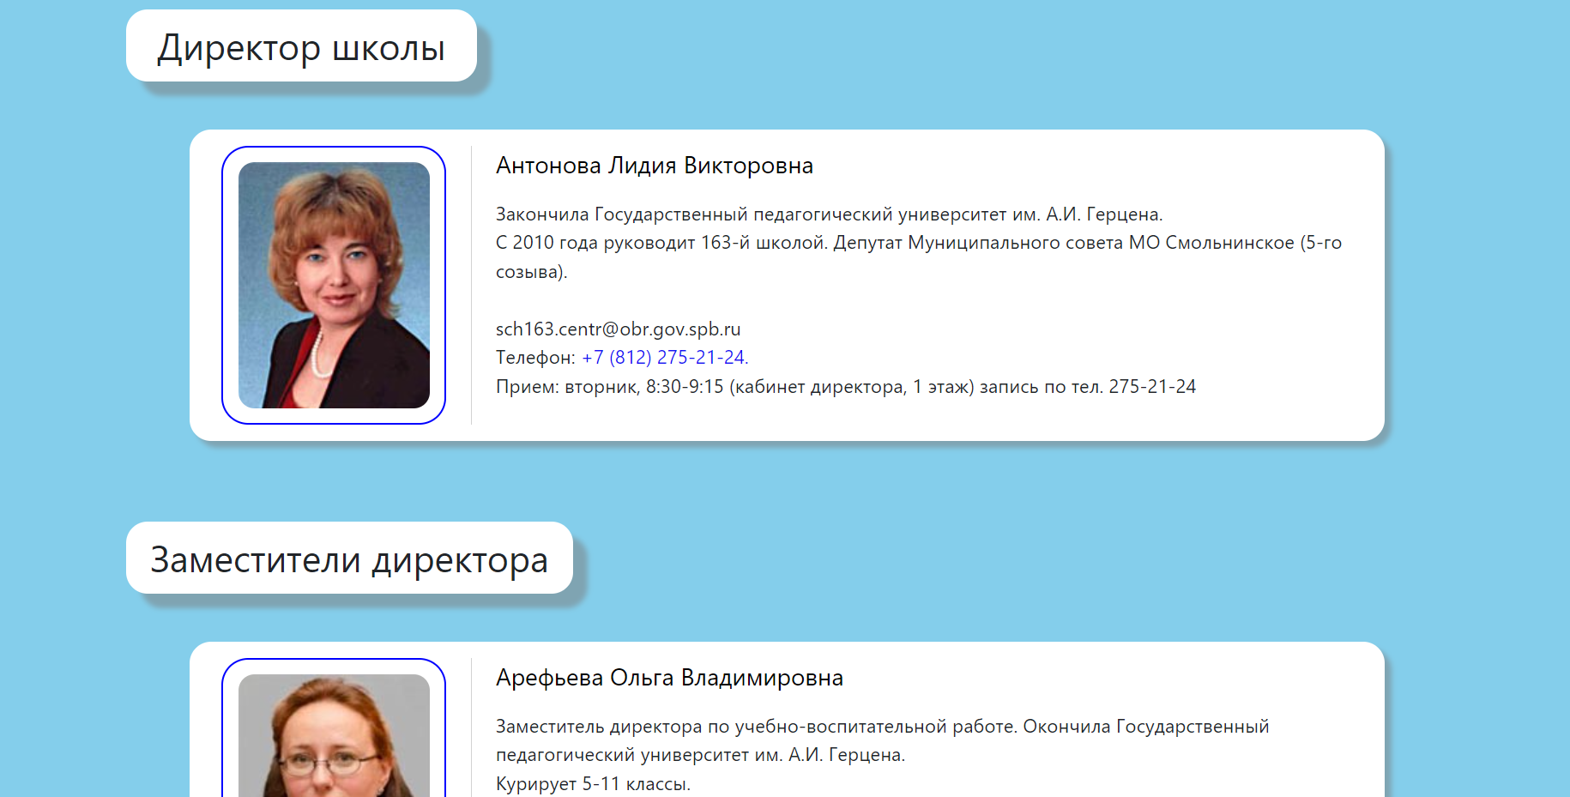Рисунок 3: Страница - Персоналии - Администрация

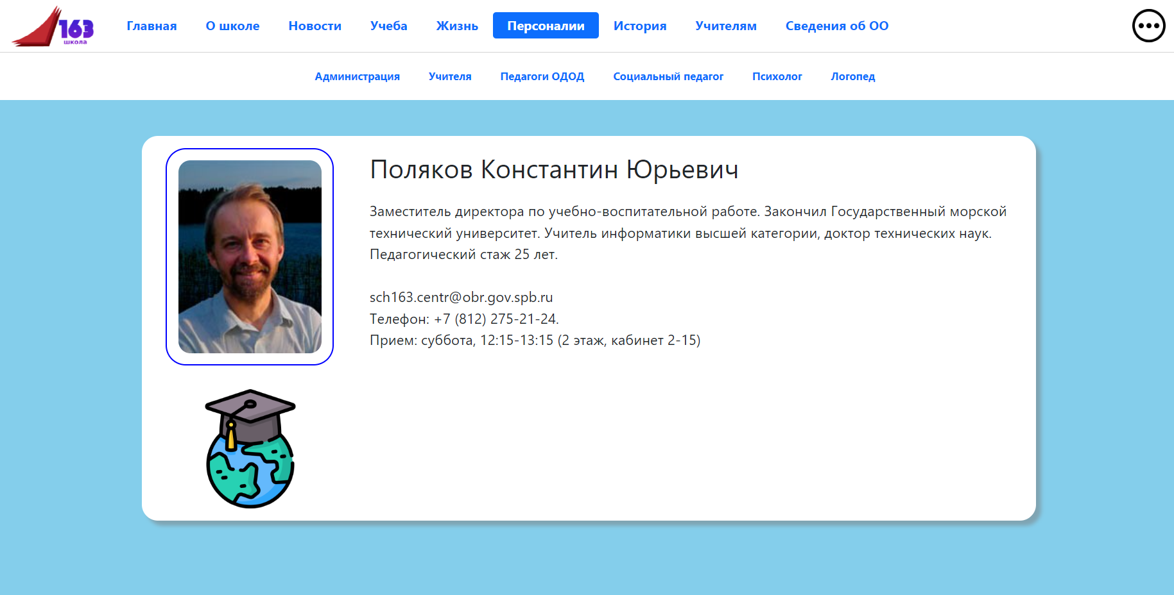Рисунок 4: Страница - Персоналии - Личная страница

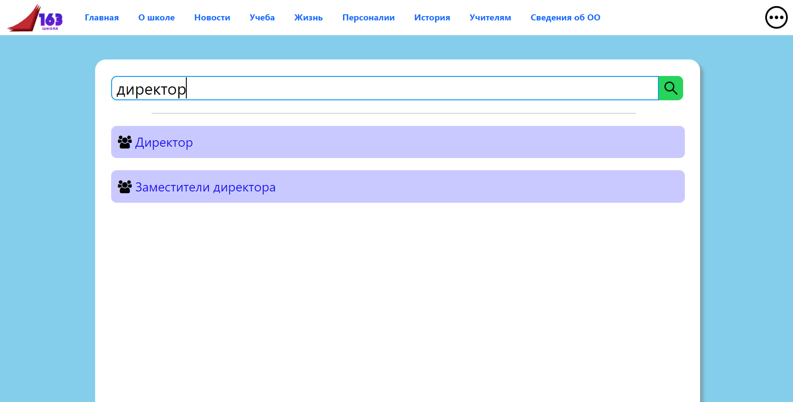Рисунок 5: Страница поиска

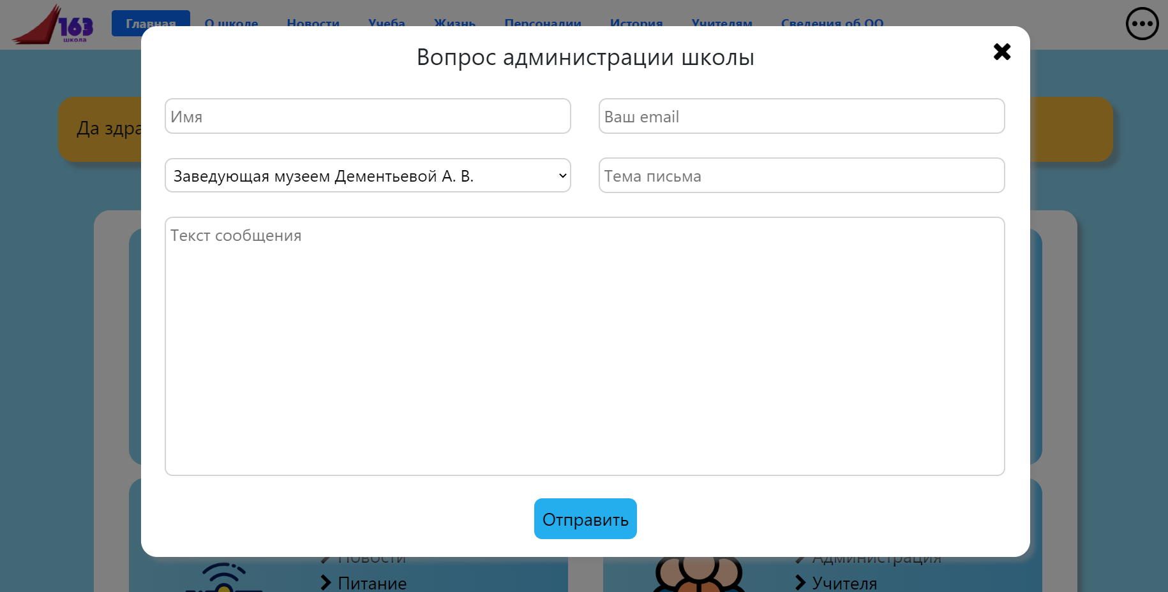Рисунок 6: Форма для отправки вопроса администрации школы

Система управления базами данных (СУБД) – это комплекс программно-языковых средств, позволяющих создать базы данных и управлять данными. Иными словами, СУБД — это набор программ, позволяющий организовывать, контролировать и администрировать базы данных. Большинство сайтов не могут функционировать без базы данных, поэтому СУБД используется практически повсеместно.
HTML (HyperText Markup Language — язык гипертекстовой разметки) - это язык разметки, используемый для определения структуры веб-страниц, посещаемых пользователями. Они могут иметь сложную или простую структуру, всё зависит от замысла и желания веб-разработчика.
CSS — формальный язык описания внешнего вида документа, написанного с использованием языка разметки.
JSON Web Token (JWT) — это открытый стандарт для создания токенов доступа, основанный на формате JSON. Как правило, используется для передачи данных для аутентификации в клиент-серверных приложениях.

